
Espaces Marx Aquitaine-Bordeaux-Gironde
Site Bordelais : https://espacesmarxaquitainebordeauxgironde.wordpress.com/
Aux Adhérent-es et ami-es d'Espaces Marx Aquitaine, et quelques autres,...

Cher-e Ami-e, Madame, Monsieur,
Après les rencontres cinématographiques UTOPIA-Espaces Marx de Février 2019 qui ont été un vif succès avec une participation en hausse des publics aux différentes initiatives, nous avons un prochain rendez-vous important dans la découverte et la valorisation du livre à la prochaine Escale du livre de Bordeaux du 5 au 7 avril prochain, et pour ce qui nous concerne plus particulièrement sur le Stand d'Espaces Marx que nous partageons avec l'IHS-CGT, la valorisation du livre social et politique, sans compter la présence d'écrivain-es et de poètes toujours très apprécié-es. Plus d'une dizaine d'auteur-es seront au rendez-vous cette année encore sur le stand d'Espaces Marx (L57). Merci à toute l'équipe d'animation et de préparation de ces initiatives. Merci à notre fidèle public sans qui nous ne poursuivrions pas nos travaux depuis plus de quinze ans. Merci à l'équipe d'UTOPIA pour son accueil et sa participation à cette réussite. Le stage syndical est toujours autant apprécié, et le développement de nos partenariats notamment avec le Département Hygiène, sécurité et environnement de l'IUT de l'Université de Bordeaux, comme celui avec le département des Arts du spectacle de l'Université Bordeaux-Montaigne ou l’école supérieur des Beaux-Arts de Bordeaux, sont autant d'enrichissements pour nos activités. Longue vie et bonne préparation des rencontres 2020. En attendant découvrons ensemble les initiatives et rendez-vous du mois de Mars.
Appel à cotisation et à soutien des activités d’Espaces Marx (2019)
Nous avons besoin de votre contribution financière. Il est temps de nous aider par votre cotisation 2019 ou votre soutien financier pour développer nos activités qui font de notre association sur Bordeaux, une véritable Université Populaire. Si vous avez déjà répondu à cette sollicitation nous vous en remercions.
~~~~~~~~~~~~~~~~~~~~~~~~~
L'Agenda des initiatives à venir (Mars-Avril 2019) :
- Vendredi 1er Mars à 18h30 la Revue de Presse d'Espaces Marx à RIG (90.7), organisée par Jean-Claude MASSON, avec la participation d'annie SOUM-POUYALET, d'Alain CHOLLON, Jean-Jacques CHEVAL, Jean-François MEEKEL, .... pour contribuer à une analyse critique des médias.... (Vous pouvez ré-écouter l'émission en Podcast sur le site de la Radio), avec l'invitée surprise Maryse DUMAS, Ex-dirigeante Nationale de la CGT
www.rigfm.fr/

- Le lundi 4 Mars à 19h à l'Athénée Municipale de Bordeaux, Conseil d'Orientation élargi d'Espaces Marx aux adhérent-es qui le souhaitent,
- Jeudi 14 Mars à 20h à l'Athénée Municipal de Bordeaux, Place Saint Christoly, à l'initiative du "Réseau Salariat" en partenariat avec Espaces Marx, Atelier Lecture "Découvrir Marx" à partir du livre de Flrian Gulli, Jean Quétier et Lucien Séve, publié aux Editions Sociales.

 et 
http://www.reseau-salariat.info/?lang=fr
- Vendredi 15 Mars à 18h30 sur RIG (90.7) L’émission « Polyphonie Militante » animée par Evelyne BROUZENG et Jean-Claude MASSON, reçoit Blanche ANSORENA.

Blanche ANSORENA a mené une enfance d'errance ,son père a quitté Alméria pour travailler à Mellila. Là, après le soulèvement militaire de Juillet 36, les civils subissent une répression implacable (torture,prison pour ce jeune militant de la CNT). Antonio reprend la route de l'exil vers les mines de charbon de DJERABA (Maroc). la famille se regroupe et enfin la misère s'efface grâce à un travail régulier, elle s'agrandit de 3 enfants. L'indépendance du Maroc en 1956 oblige les ABAB à repartir vers Valence, et à retrouver un pays muselé par le franquisme! La famille retombe dans les aléas de la précarité et de la misère !!! Alors une dernière fois il faut traverser les frontières et poser le sac à Talence, y travailler et avoir un salaire fixe pour faire grandir les enfants afin de cesser de croire que l'on n'est rien! Blanche va ouvrir pour nous ce livre de lutte et d'espoir!
- Lundi 18 Mars à 10h30 Salle de la Cheminée au Cinéma UTOPIA, le groupe de travail d'Espaces Marx et d'UTOPIA, de bilan des rencontres de février 2019, et de préparation des prochaines rencontres cinématographiques "La Classe ouvrière, c'est pas du cinéma" en Février 2020, après un très beau succès en 2019….
- jeudi 21 Mars à 12h00 Bureau d'Espaces Marx, au Bistrot des Bouchons à Talence, Barrière Saint-Genès,
- Le jeudi 21 Mars à 18 h à la Machine à Lire, Les Rencontres d'Espaces Marx accueillent Maud SIMONET, autour de son livre "Travail gratuit : la nouvelle exploitation ?"

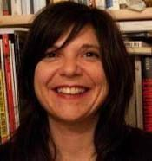
L’essai de Maud Simonet Travail gratuit : la nouvelle exploitation ? est un éclairage critique sur les frontières entre bénévolat, volontariat et salariat. Qu’y a-t-il de commun entre une bénévole en charge des activités périscolaires dans une école et une allocataire de l’aide sociale qui nettoie les parcs de la ville de New York ? Des milliers d’heures de travail exercées gratuitement, ou quasi gratuitement pour faire fonctionner associations, services publics et entreprises, en dehors de tout droit du travail et de toute reconnaissance sociale. Que nous apprennent ces différentes formes « citoyennes » et « numériques » de travail gratuit ? À qui profite le travail gratuit et qui y est assigné ? Où s’opère la frontière entre contrainte et consentement à travailler gratuitement ? Le développement du travail gratuit menace-t-il l’emploi ou s’inscrit-il au contraire au cœur même de ses logiques ? En repartant des grandes leçons de l’analyse féministe du travail domestique, et en se fondant sur plusieurs enquêtes de terrain menées en France et aux États-Unis, Maud Simonet propose une approche critique du travail par sa face gratuite. Elle analyse ces formes d’exploitation qui se développent au nom de l’amour, de la passion ou de la citoyenneté et participent à la néolibéralisation du travail dans les mondes publics et privés. Cette rencontre sera animée par Hugo FOURCADE, un des animateur de l'U.P.B. et Pauline, militante Associative,
https://youtu.be/3MC97Vw0bj4
- Lundi 25 Mars de 18h30 à 20h30 Salle de Conférences au 15, Rue Furtado à Bordeaux (En attendant de trouver un autre lieu plus convivial type Bistrot...) se tiendra le Bistrot politique d'Espaces Marx, sur le thème : « Un retour sur l'actualité économique, sociale et politique du mois de Mars », quelles suites au grand débat, au mouvement des gilets jaunes, aux mobilisations sociales en cours, quelles perspectives pour les élections Européennes,... Soirée animée par Dominique BELOUGNE, Secrétaire d'Espaces Marx Aquitaine,

- Quelques auteur-es qui nous ont annoncé leur présence sur le stand d'Espaces Marx (L57) à la prochaine Escale du Livre de Bordeaux du 5 au 7 avril prochain :
- Maurice LEMOINE, journaliste et écrivain, ancien rédacteur en chef du Monde diplomatique et spécialiste de l'Amérique latine propose une lecture différente de la crise vénézuélienne, dans on livre « Venezuela chronique d'une déstabilisation » aux éditions Le Temps des Cerises, Mars 2019. Une rencontre-débat aura lieu Dimanche 7 Avril à 11h avec Maurice LEMOINE.

- Lysiane REGINENSI-ROLLAND, écrivaine, "A vol d'oiseau, d'un millénaire à l'autre" aux éditions La Fontaine secrète.

- Claire-Lise CHARBONNIER, écrivaine, "Arborescences" , "Baïnes", "L’échelle des valeurs a perdu ses barreaux (théâtre)",...

- Jean QUERBES, "BORDEAUX CIENFUEGOS, Une histoire méconnue", aux Dossiers d'Aquitaine

- Dominique-Emmanuel BLANCHARD et Richard ZEBOULON, "B. comme BLANCHE", aux éditions La petite Hélène,
 et 
- Laure LATASTE, "El condor libre",
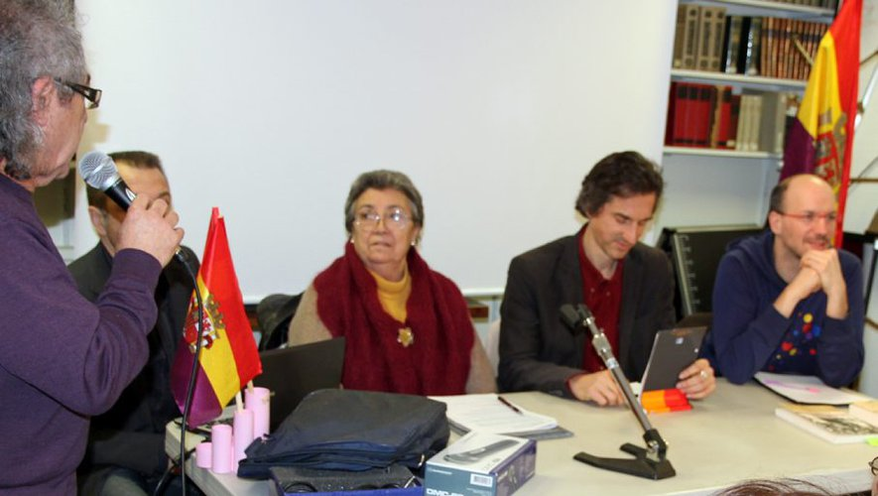
- Matthieu MONTALBAN, Andy SMITH, Colin HAY, "Dictionnaire d'économie politique" aux éditions Presse de Sciences Po
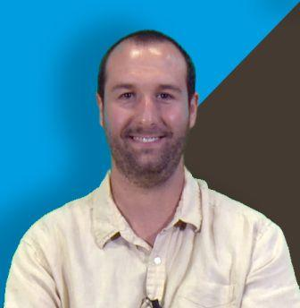 et  et 
- Jean-François MEKEEL, La Revue "Ancrages"
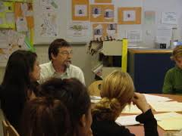
- Anny SOUM-POUYALET, Journaliste, Présidente du Cercle Condorcet de Bordeaux, « T’as qu’à croire ! », écrits de Jean-Claude Coiffet, aux Dossiers d'Aquitaine
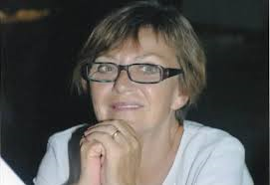 - 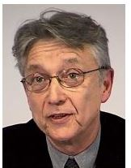
- Marc LOSSON, poète, "Le voyageur sans fin" aux éditions persée

Nous pouvons aider à reconstruire l'espoir d'un autre monde, d'une société, de politiques plus justes socialement, plus efficace économiquement, plus démocratique dans un monde Paix et de coopération.
Allez, on continue...
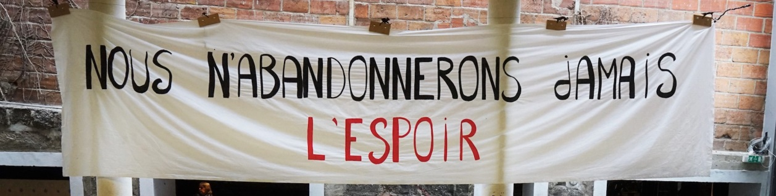
La Cie NAJE
Nous pouvons aider à reconstruire l'espoir d'un autre monde, d'une société, de politiques plus justes socialement, plus efficace économiquement, plus démocratique dans un monde Paix et de coopération.
Allez, on continue...
Amicalement,
Pour le Bureau d'Espaces Marx Aquitaine,
Marie ESTRIPEAUT-BOURJAC, Présidente
Matthieu MONTALBAN, Vice-Président
Vincent TACONET,Vice-Président
Annie GUILHAMET, Trésorière
Dominique BELOUGNE, Secrétaire
Julie PATARIN-JOSSEC, Membre du Conseil d'Orientation
Merci pour votre intérêt et votre confiance,
L'équipe d'animation d'Espaces Marx Aquitaine-Bordeaux-Gironde
L'URL pour s'inscrire à la liste de diffusion est :
mailto:espmarxbx-request@ml.free.fr?subject=subscribe
Si vous n'avez pas une réponse positive immédiate, n'hésitez pas à recommencer.

Pour plus d'information, voir le site d'Espaces Marx Paris :
Espaces MARX Aquitaine-Bordeaux-Gironde : https://espacesmarxaquitainebordeauxgironde.wordpress.com/
Espaces MARX National : http://www.Espaces-Marx.org/

Pour recevoir les informations diverses que nous diffusons :
L'URL pour s'inscrire et recevoir des informations :
mailto:Dominique.belougne@u-bordeaux.fr?subject=Recevoir_les_Infos

L'URL pour se désinscrire et ne plus recevoir d'informations :
mailto:Dominique.belougne@u-bordeaux.fr?subject=Ne_plus_Recevoir_Les_Infos

